
COLEGIO OZANAM
Lista de útiles IIº Medio A-B 2023

- Estuche con:
  - Lápices pasta: negro, azul y rojo
  - Lápiz grafito - Goma de borrar - Sacapunta
  - Regla 20 cm
  - 3 destacadores distintos colores
  - 1 Barra de pegamento
  - 1 Tijera punta roma
  - Caja de lápices de colores (12)
- Anexo:
  - 4 Rollos de papel higiénicos – 2 Rollos de toalla de papel

- ORIENTACIÓN – CONSEJO DE CURSO:
- Cuaderno chico forrado a libre elección estilo BITÁCORA PERSONAL.
- 1 carpeta de cartulinas de colores

- LENGUAJE Y COMUNICACIÓN

- 2 Cuadernos universitarios de cuadros grandes de 100 hojas ( ideal forrado y con nombre)
- 1 block prepicado de matemática (Lenguaje – Biblioteca)
- 1 Carpeta con archivador.
- 1 pendrive
- Post-it (Tipo flag/banderitas)
- Post-it clásico cuadrado o rectangular
- Destacadores (detalle en los útiles del estuche)

- MATEMÁTICA
- 2 Cuadernos universitarios matemática cuadro grande 100 hojas
- Regla - Escuadra – Compás – Transportador
- Hojas milimetradas (Mínimo 5)

- INGLÉS
- 1 cuaderno universitario matemática cuadro grande 100 hojas, forrado y con nombre)
- 1 carpeta con acoclip.
- 1 destacador.
- Spinning Wheels (Rueda de verbos regulares e irregulares) (Venta en librerías. Referencia aproximada de precio: $3000))
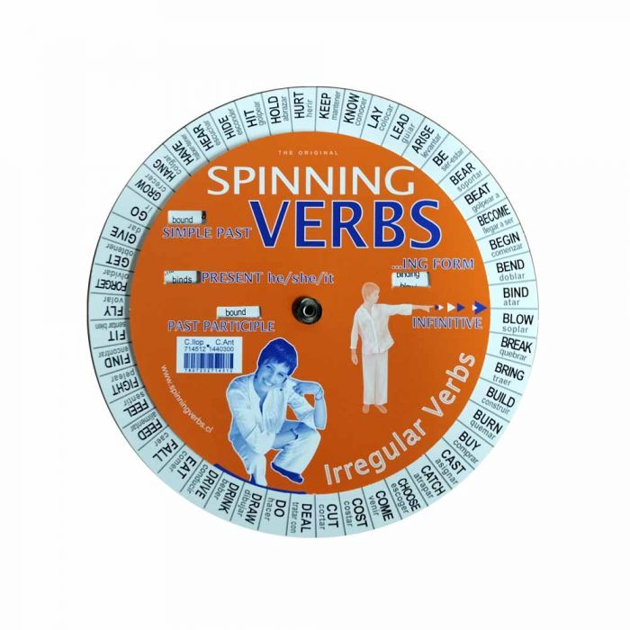
- CIENCIAS NATURALES (Biología – Química – Física)
- 3 Cuaderno college matemática cuadro grande 100 hojas: SEPARADOS, UNO PARA CADA ASIGNATURA (se sugiere no triples.)
- 1 block cuadriculado prepicado.
- Tabla periódica (se sugiere editorial Universitaria)
- Calculadora científica.

- HISTORIA Y GEOGRAFÍA
- 1 cuaderno universitario matemática cuadro grande 100 hojas
- Block de dibujo médium 99 ⅛
- Carpeta con acoclip, identificada con nombre y curso.

- ARTES MUSICALES
- 1 Cuaderno cuadriculado
- 1 Cuaderno pauta completa
- 1 instrumento musical ya sea: metalófono, melódica, flauta, guitarra, teclado o ukelele.
El resto de los materiales se pedirán en el transcurso del año, acorde a cada proyecto.

- ARTES VISUALES
- Lápiz grafito
- Goma
- Regla 30 cms. metálica
- Croquera Oficio
- Tijeras tamaño medio
- Pegamento en barra grande
- Toallitas húmedas
- Estuche lápices de 12 colores largos más sacapuntas.
- Caja de témpera de 12 colores
- Set de pinceles al menos tres tamaños (4-6-8) punta paleta
- Block de dibujo 99 tamaño ⅛
- set de marcadores (12 colores)
El resto de los materiales se pedirán en el transcurso del año, acorde a cada proyecto.

- EDUCACIÓN TECNOLÓGICA

- 1 cuaderno universitario grande 100 hojas
- Block de dibujo 99 tamaño ⅛
- 1 regla 30 cms, metálica
- 1 pendrive
- Pistola de silicona
- Tijera tamaño medio
El resto de los materiales se pedirán en el transcurso del año, acorde a cada proyecto.

- EDUCACIÓN FÍSICA
- Buzo oficial del colegio. No se permiten calzas.
- 2 poleras del colegio (una para la clase y otra de recambio).
- Zapatillas deportivas color blanco, gris, azul o negro con sus cordones del mismo color.
- Higiene personal: jabón, toalla, desodorante.
- Cuaderno y lápiz.
- Autocuidado: Bloqueador personal, botella para agua y jockey.

- RELIGIÓN
- 1 Cuaderno matemática cuadro grande 100 hojas / Una Biblia o Nuevo Testamento católica.

